Preparación del entorno para desarrollo e integración continua

Caso: AquaControl (H2Control) — módulo de programas de riego
Autor: Rafa · UTSJR — TSU en TI, Desarrollo de Software
Nota de congruencia: este documento reutiliza y detalla decisiones ya tomadas en el 'Plan DevOps del Proyecto Móvil' (práctica de DevOps) para que ambas entregas sean consistentes entre sí. Donde el formato sugerido de esta práctica proponía por defecto GitHub Flow, se sustituyó por el workflow ya adoptado (Gitflow ligero) con su respectiva justificación comparativa, y se mantuvieron los mismos nombres de rama, convención de commits y estrategia de feature flags ya definidos.

Parte A — Elección del workflow de versionamiento

Comparativo
Criterio | GitHub Flow | Gitflow ligero | Trunk-Based
Simplicidad | Alta | Media | Alta
Apto para releases programados en tiendas (app) y flasheo aparte (firmware) | Media | Alta | Media
Manejo de hotfixes urgentes en campo | Básico (rama corta desde main) | Explícito (hotfix/*, merge-back a develop) | Requiere feature flags maduros
Curva de aprendizaje para equipo de 1 persona | Baja | Media | Media-alta (exige CI/CD y flags robustos)
Trazabilidad de versiones app + firmware por separado | Media | Alta | Media
Compatibilidad con lo ya configurado en el repo (reglas de main/develop) | Parcial | Total | Ninguna

Justificación
Se elige Gitflow ligero (main, develop, feature/*, hotfix/*) porque AquaControl entrega dos artefactos con ciclos de vida distintos y desacoplados: la app móvil (vía tiendas/Firebase App Distribution) y el firmware del ESP32 (vía flasheo manual). Se necesita una rama de integración (develop) separada de lo ya publicado (main) para validar conjuntamente app y firmware antes de una release, y una rama de hotfix explícita porque una falla crítica en campo (por ejemplo, que el riego automatizado no se active) exige un parche urgente sin arrastrar features a medio terminar desde develop. Además, este workflow ya está implementado en las reglas de protección del repositorio y documentado en el Plan DevOps del Proyecto Móvil, por lo que mantenerlo evita inconsistencias entre la documentación y la configuración real de GitHub.

Diagrama del workflow
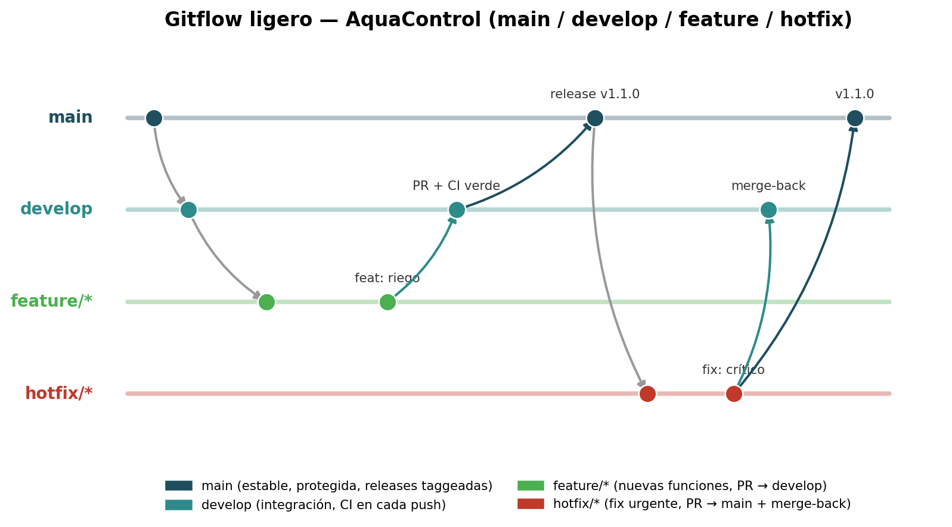

Parte B/C — Configuración del repositorio, gobernanza y versionado

Ramas protegidas (main)
- Pull Request obligatorio antes de cualquier merge (bloqueado el push directo).
- Mínimo 1 revisor aprobando (required_approving_review_count = 1).
- Checks de estado en verde obligatorios: build-and-test, commitlint y pr-title.
- Prohibido force-push y borrado de la rama (non_fast_forward + deletion bloqueados).
- Implementado como configuración real (no solo prosa) en /.github/rulesets/main-ruleset.json, aplicable también por API con /scripts/setup-branch-protection.sh.

Plantilla de PR y CONTRIBUTING.md
- /.github/pull_request_template.md: contexto del cambio, checklist de calidad (compila, pruebas en CI, formato/commits, revisión de un compañero) y evidencia.
- /.github/CODEOWNERS (opcional): asigna revisión de las carpetas nativas (android/, ios/) al mantenedor del proyecto.
- /CONTRIBUTING.md: documenta el flujo Gitflow ligero, la convención de commits y el versionado — ver archivo en el repositorio.

Convención de commits y versionado
- Conventional Commits (feat:, fix:, docs:, chore:, refactor:, test:, ci:), validado automáticamente por el job commitlint en cada PR.
- Versionado semántico vMAJOR.MINOR.PATCH para tags de release (ej. v1.1.0), enlazado al build number interno de la app: en pubspec.yaml se declara como version: 1.1.0+7 (el sufijo +7 es el versionCode/buildNumber que se incrementa en cada build subida a tiendas o a Firebase App Distribution).
- El firmware del ESP32 mantiene su propio versionado semántico independiente (ej. AquaControl Firmware v3.1), documentado en /docs junto al de la app.

Parte D — Pipeline de CI
El pipeline /.github/workflows/ci.yml se ejecuta en cada Pull Request hacia main (y también en cada push a develop, para detectar errores antes de abrir el PR). Pasos: checkout → setup de Flutter → flutter pub get → flutter analyze (validación de sintaxis/tipos) → flutter test (pruebas unitarias/widget) → build de APK de depuración. Un segundo workflow, /.github/workflows/commitlint.yml, valida el formato de los commits y del título del PR. Ambos deben terminar en verde para que el ruleset de main permita el merge.

Caso de estudio — función pura y prueba unitaria
Como módulo base se usa la validación de un programa de riego (ya parte de la pestaña Programas de AquaControl). La función pura validateIrrigationProgram(program) revisa que los días seleccionados no estén vacíos y que la duración esté en un rango seguro (1–120 minutos), sin depender de Firebase ni del estado de la UI. Se agrega al repositorio en lib/utils/irrigation_validator.dart junto con su prueba unitaria en test/irrigation_validator_test.dart, que cubre los casos válido, sin días seleccionados y duración fuera de rango.

Parte E — Estrategia de despliegue móvil

Estrategia principal: Rollout escalonado + canal preview
Toda versión pasa primero por el canal preview ya definido en el Plan DevOps (Firebase App Distribution, grupo de prueba interno) antes de llegar a producción. Al promoverse a Google Play, se usa un rollout escalonado por porcentaje (1% → 5% → 20% → 50% → 100%) en vez de publicación 100% inmediata (big bang), dado que un fallo del riego automatizado afecta directamente cultivos/plantas reales de los usuarios.

Estrategia de contingencia: Feature Flags
Los módulos de mayor riesgo (por ejemplo, el módulo de Reportes, aún en desarrollo) se controlan con un feature flag — implementado localmente en el código como demostrador de esta práctica (ver /lib/config/feature_flags.dart) y planeado para pasar a Firebase Remote Config una vez el proyecto tenga usuarios piloto reales, tal como ya se definió en el Plan DevOps. Esto permite ocultar una función problemática sin depender de una nueva publicación en tienda.

Criterios de avance
- Crash-free users ≥ 99.5% durante la etapa del rollout antes de avanzar al siguiente porcentaje.
- Tasa de error de red/conexión con el ESP32 (timeouts, fallos de mDNS) dentro del SLO ya definido (uptime ≥ 98%).
- Sin reportes críticos nuevos en Crashlytics durante al menos 24 h en cada etapa del rollout.

Protocolo de reversión (rollback)
- Si el crash-free rate cae por debajo del umbral: pausar el rollout desde Google Play Console (no requiere nueva build).
- Si el problema es aislable a un módulo: activar el feature flag correspondiente para desactivarlo sin nueva publicación.
- Si el problema es crítico y no aislable por flag: crear rama hotfix/* desde main, corregir, PR con CI en verde, tag de parche (ej. v1.1.1) y nueva subida acelerada.
- Para el firmware (sin tienda de por medio): mantener siempre el binario .bin de la versión anterior disponible para reflasheo manual inmediato.

Parte F — Demostrador: Feature Flag (Ruta 1)
Se implementa una bandera local FEATURE_NEW_REPORTS en lib/config/feature_flags.dart que controla si la pestaña Reportes (actualmente un placeholder) se muestra en la navegación. Cambiar su valor a true/false oculta o muestra la pestaña sin recompilar el resto de la app ni tocar lógica de negocio, sirviendo de base para migrar después a Firebase Remote Config. La guía paso a paso con capturas del demostrador corriendo en el emulador queda pendiente de que Rafa la ejecute localmente (ver checklist final).

Plan de pruebas mínimo
- Pruebas unitarias de utilidades: validateIrrigationProgram (casos válido/inválido) ejecutadas en CI en cada PR.
- Verificación post-distribución (smoke test manual tras cada promoción de canal): login, activar/desactivar riego manual, crear un programa de prueba, confirmar 0 crashes nuevos en Crashlytics durante las primeras 24 h.

